***Måndagsbowling 2024/25***

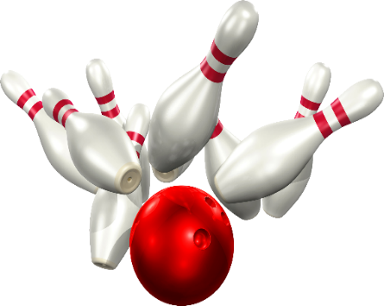

Vi spelar tre serier på en timme och terminsavgiften är 250:-/spelare hösten 2024. Banhyran betalas i receptionen.

När det är tävlingar delas det ut priser enl spelprogrammet. Skulle två spelare hamna på samma plats bland pristagarna, får båda pris.

För att delta i tävlingarna måste terminsavgiften vara betald.

Man hamnar endast på den lista där man har högst placering.

Hcp är 70 % av skillnaden mellan pari (200) och snittet. Max hcp är 70/serie/spelare.

Snittet beräknas efter de 15 senast spelade serierna på måndagarna.

Nya spelare får sitt första hcp efter nio spelade serier.

Resultatlista och aktuell hcp-/snittlista kommer att läggas ut på hemsidan under Dokument/Måndagsbowlingen och Dokument/Snittlistor varje tisdag.

De veckor som vi spelar klubbmästerskap (KM) delas det inte ut några priser. Av de tre omgångar som KM spelas, räknas de två bästa. Här tävlas det om priser i dam-, herr- och gemensam hcp-klass.

Lycka till på banorna!